TD Rénovation d’un pupitre de commande
TOUR ERNAULT SOMUA ACS280

Problème :
On désire moderniser l’armoire de commande d’un tour Ernault Somua AC280, en réalisant cette opération, nous modernisons aussi le pupitre de commande.
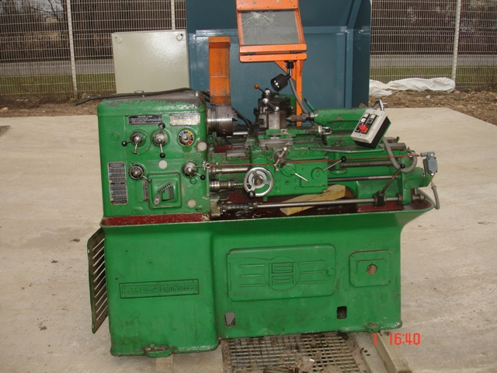
http://www.metabricoleur.com/t1253p30-une-petite-cabanne-de-jardin-presentation-atelier

Extrait d’un cahier des charges :
Le tour Ernault intègre une boite de vitesse à 18 vitesses (de 50 à 2500 tr/min). Le moteur de broche d’une puissance de 3kW, est commandé en démarrage direct dans les deux sens de rotation. Une pompe permettant la lubrification est présente sur le tour mais ne sera pas étudiée.
Le schéma partiel de la machine est donné en document annexe. La rénovation de l’armoire de commande de ce tour, donne lieu à un changement pupitre. Ce nouveau pupitre sera implanté dans une nouvelle enveloppe de marque Schneider dans la gamme SBM®. Cette enveloppe aura une largeur de 200 mm, une hauteur de 150 mm et une profondeur 80 mm.
Il sera utilisé pour ce nouveau pupitre des voyants de technologie LED. La gamme Harmony® XB4 de Schneider sera utilisée pour les voyants et les boutons poussoirs à impulsion affleurant. Le « coup de poing » de coupure d’urgence sera de type à accrochage mécanique. Il sera à verrouillage brusque et pour le déverrouiller il faudra tourner la tête.

Travail demandé :
- Identifier sur le schéma fourni le matériel devant être fixé sur le pupitre de commande.
- Rechercher sur le site http://sagaweb.afnor.org la norme sur la sécurité des machines électriques, et plus précisément sur les règles générales de l’équipement électrique des machines ou donner la référence de la norme Afnor : NF EN 60204-1
  - Quelles sont les catégories de fonctions d’arrêt ? Quelle définition en donne la norme ?
  - D’après la norme, le système étudié doit être utilisé avec quelle catégorie d’arrêt ?
  - D’après la norme justifier la couleur des boutons et des voyants à mettre en place.
- Déterminer la référence des matériels nécessaires pour la réfection du pupitre de commande.
- À partir du site http://www.schneider-electric.fr, établir à l’aide d’un tableur, le devis du matériel nécessaire à la rénovation du pupitre de commande.

